Aida Teresita Torres Raymundo

Quinto Bachillerato

Expresión artística

Lección 1/semana 10

Aprender a analizar las obras de arte.

Obra pictórica

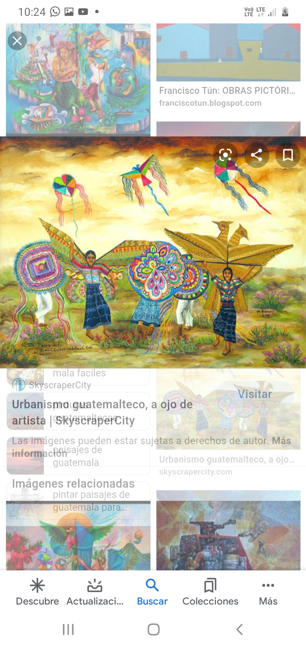

Esta obra me gusta porque representa a Guatemala con orgullo, desde los trajes típicos, su ambiente de flores, y los famosos barriletes como uno de sus costumbre y tradiciones en conmemoración al día de los santos, celebrada en el mes de noviembre, y los más importante, la sencillez, humildad que caracteriza su gente linda.

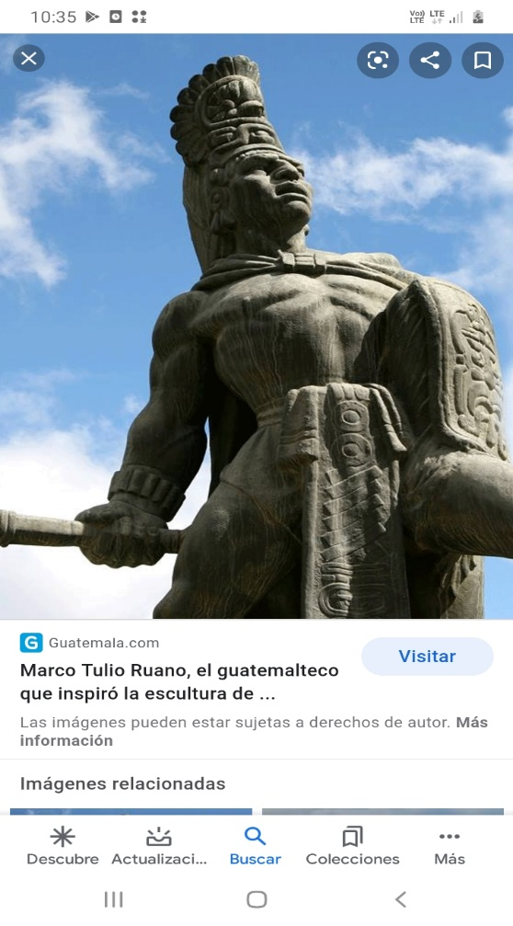Obra escultórica

Esta obra escultórica me llama la atención, empezando por el personaje, que es Tecún Umán, el héroe nacional, y la dedicación con la que está elaborada esta preciosura de arte, situada en distintos lugares de Guatemala.

Obra arquitectónica

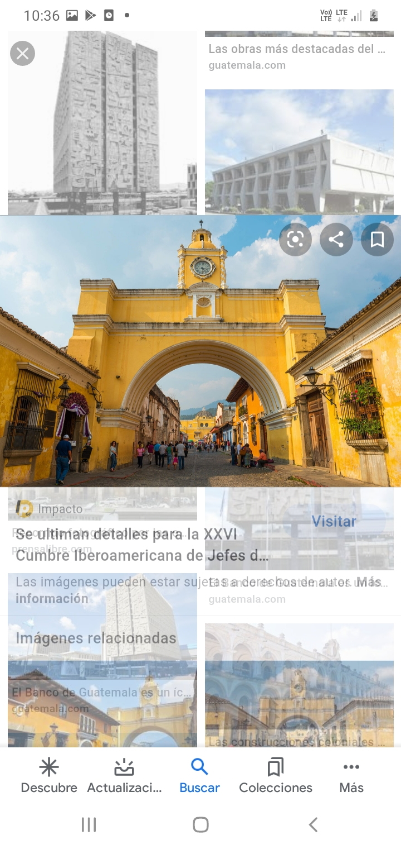

Me encanta esta vista, es realmente hermosa, una obra arquitectónica muy sobresaliente, situada en Antigua Guatemala, es perfecta para realizar sesiones fotográficas.